新 书 推 荐

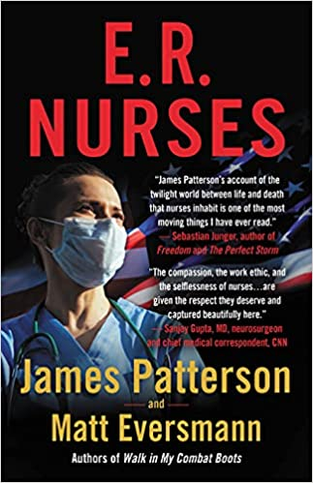
中文书名：《急诊室护士》
英文书名：E.R. NURSES
作 者：Jonathan Moules
出 版 社：Little Brown
代理公司：DeFiore/ANA/Lauren Li
页 数：304页
出版时间：2021年10月
代理地区：中国大陆、台湾
审读资料：电子稿
类 型：非小说/生命教育

内容简介：

这是一本对每天救死扶伤的医疗前线英雄有力观察的书：《急诊室护士》。
“詹姆斯·帕特森（James Patterson）对护士生活在生死之间朦胧世界的描述是我读过的最感人的东西之一。”
–塞巴斯蒂安·荣格尔（Sebastian Junger），著有《自由》（Freedom）、《完美风暴》（The Perfect Storm ）
“护士的同情心、职业道德和无私……她们得到了应得的尊重，并在这本书里被记录了下来。”
–桑杰·古普塔（Sanjay Gupta），医学博士神经外科医生兼美国有线电视新闻网首席医疗记者,
在全国各地，这些技能高超、富有同情心的人们日夜不停地为我们和我们的家庭而牺牲和奋斗。

你从来没有听过他们的真实故事。他们绝不仅仅是你想的那样。他们在大城市，也在城镇医院。他们在幕后。他们用心对待每个人。

这本书会让你笑，让你哭，让你明白。

当我们在最糟糕的时候，急诊室的护士在尽最大的努力。

这是作者非常热衷的一个主题。虽然这些故事发生都在美国，但确实引起了很多共鸣，我希望出版商会感兴趣。

作者简介：

詹姆斯·帕特森（James Patterson）是世界上最畅销的作家。作为亚历克斯·克罗斯（Alex Cross）的创造者，他创造了比任何在世的小说家都多的经久不衰的虚构英雄。他和家人住在佛罗里达。

谢谢您的阅读！
请将回馈信息发至：李文浩 （Lauren Li）
安德鲁﹒纳伯格联合国际有限公司北京代表处
北京市海淀区中关村大街甲59号中国人民大学文化大厦1705室, 邮编：100872
电话：010-82449901
传真：010-82504200
Email: JHuang@nurnberg.com.cn
网址：www.nurnberg.com.cn
微博：http://weibo.com/nurnberg
豆瓣小站：http://site.douban.com/110577/
微信订阅号：安德鲁书讯


